ПРЕДМЕТ: ТЕХНОЛОГИЯ
КЛАСС: 2
2 четверть
Урок № 16
Тема: «Поделка из бумаги «Открытка».
Основная цель урока: Научиться изготавливать поздравительные открытки.
Ссылка на видео:
1) Новогодние открытки – https://www.youtube.com/watch?v=IHM45MZIA6s
2) Простые открытки – https://www.youtube.com/watch?v=Zj9HRJVPeAE
3) На 23 февраля – https://www.youtube.com/watch?v=mfmqXUUpW74
4) На 8 марта – https://www.youtube.com/watch?v=2-W09BT8Upg
5) Букет из сердец – https://www.youtube.com/watch?v=tY3sHR7-8dI
6) Ваза с цветами – https://www.youtube.com/watch?v=9f61DDW2t2Y
7) Ко Дню Победы – https://www.youtube.com/watch?v=WXdZWrTiO0M
8) Ко Дню Победы – https://www.youtube.com/watch?v=WjC6BwMnOTU

Конспект урока
Более 200 лет существует традиция поздравлять своих друзей и близких с различными праздниками при помощи нарядных открыток. Открытка – это вид почтовой карточки, предназначенной для открытого письма. На одной стороне карточки имеется рисунок, изображение, на другой стороне – место для небольшого сообщения или поздравления. Также здесь указываются адреса отправителя и получателя. Есть открытки, которые можно подписать и сразу отправить, а есть и такие, которые нужно отправлять только в конверте, ну а сейчас чаще всего отправляют открытки в электронном виде.
Сегодня на уроке мы научимся изготавливать праздничные открытки, которые так приятно дарить своим родным и близким! Для работы нам понадобятся: цветной картон, цветная бумага, клей-карандаш, клей ПВА, ножницы, линейка, простой карандаш, краски, фломастеры, бусины, блёстки, фольга, тесьма и ленточки для украшения. При изготовлении открыток можно пользоваться шаблонами различных фигур, фигурными дыроколами и ножницами, деталями, вырезанными из старых открыток и журналов. Украшая свои открытки, не старайся прикрепить как можно больше разных деталей – соблюдай меру во всём. Посмотри, может быть из того количества деталей, которые у тебя есть, получится не одна открытка, а две.
Помни о правилах безопасной работы с ножницами и клеем. Не забывай приготовить для работы необходимые материалы, инструменты и своё рабочее место. После завершения работы необходимо убрать рабочее место, аккуратно сложить инструменты и материалы, тщательно вымыть с мылом руки.

Технология изготовления поздравительной открытки:
1. Выбираем тематику открытки, в соответствии с ней выбираем лист цветного картона для нашей открытки. Для новогодних открыток можно взять белый картон.
2. С помощью линейки аккуратно перегибаем выбранный лист пополам.
3. Готовим украшения для внутренней части открытки, выкладываем их без клея так, чтобы оставалось место для поздравительных слов.
4. Наклеиваем внутреннее содержание открытки, даём высохнуть клею.
5. Готовим украшения для внешней части открытки. Будьте внимательны – правильно положите перед собой открытку, откройте её как книжечку.
6. После проверки выложите и наклейте украшения на внешнюю сторону.
7. На листке бумаги напишите поздравление, проверьте правильность написания, перепишите слова в открытку. Можно написать поздравление и на отдельном листке, а затем его вклеить. Наша открытка готова!
8. Складываем инструменты и материалы, убираем своё рабочее место, тщательно моем руки с мылом.

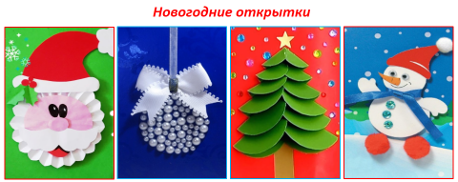

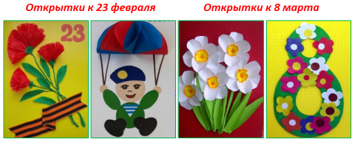
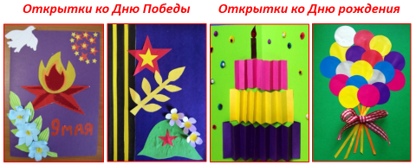

Вопросы для самоконтроля:

1. Какие бывают открытки?
2. Найди и посмотри видеосюжеты про изготовление поздравительных открыток к различным праздникам.
3. Выбери тему и сделай поздравительную открытку.

Идеи для изготовления различных открыток можно посмотреть по этому адресу:
Яндекс. Картинки. Видео. Поздравительные открытки делаем сами.

Пустовая Ольга Александровна,
учитель начальных классов
МОУ «Ближнехуторская СОШ» Приднестровье, Слободзейский район, с. Ближний Хутор

